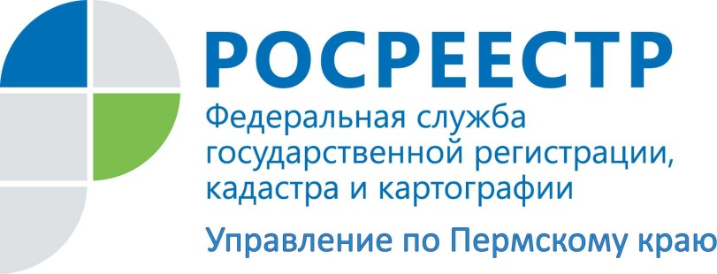
12 декабря 2017 года Прикамский Росреестр участвует в Общероссийском дне приема граждан
12 декабря 2017 года с 12 часов до 20 часов местного времени в день общероссийского приема руководство Управления Федеральной службы государственной регистрации, кадастра и картографии (Росреестра) по Пермскому краю и его территориальных подразделений приглашает граждан на прием.
Общероссийский прием граждан проводится соответствии с поручением Президента Российской Федерации от 26 апреля 2013 г. № Пр-936 ежегодно, начиная с 12 декабря 2013 года, в День Конституции Российской Федерации в Приемной Президента Российской Федерации по приему граждан, приемных Президента Российской Федерации в федеральных округах и административных центрах субъектов Российской Федерации, в федеральных органах исполнительной власти и соответствующих территориальных органах, в федеральных государственных органах и соответствующих территориальных органах, в исполнительных органах государственной власти субъектов Российской Федерации и органах местного самоуправления.
Личный приём будет проводиться уполномоченными лицами в порядке живой очереди при предоставлении документа, удостоверяющего личность (паспорта).
В том числе уполномоченными лицами будут осуществляться не только личный прием заявителей, а также обеспечение с согласия заявителей личных обращений в режиме видео-, аудио- или иных видов связи к уполномоченным лицам иных органов, в компетенцию которых входит решение поставленных в устных обращениях вопросов.
На прием к руководству Управления в центральный офис по адресу: г. Пермь, ул. Ленина, 66, корпус 2, возможно предварительно записаться до 11 декабря по телефону: (342) 210-36-80 или по электронной почте: bov@rosreestr59.ru.
Информация об адресах проведения приема уполномоченными лицами территориальных отделов Управления размещена на сайте Росреестра и на официальной странице Управления Росреестра по Пермскому краю в социальной сети «ВКонтакте».

Сотрудники Росреестра ответят на вопросы, связанные с оформлением недвижимости в собственность, приобретения и прекращения права собственности, оспариванием кадастровой стоимости объектов недвижимости, земельными спорами, землеустройством и мониторингом земель, надзора за деятельностью саморегулируемых организацией арбитражных управляющих и оценщиков, кадастровых инженеров и другие, входящие в сферу их компетенции.

На территории Пермского края прием будут осуществлять начальники территориальных отделов Управления по адресам:
Межмуниципальный отдел по Дзержинскому (левый берег), Ленинскому районам, отдел Индустриального района г. Перми - г. Пермь, ул. Ленина, д. 66, корпус 2
Отдел Свердловского района г. Перми, Пермский отдел - г. Пермь, ул. Петропавловская, д. 51
Отдел Мотовилихинского района г. Перми - г. Пермь, ул. Газеты «Звезда», д. 5, 3 этаж
Межмуниципальный отдел по Дзержинскому (правый берег), Кировскому районам г. Перми - г. Пермь, ул. Маршала Рыбалко, 12а
Отдел Орджоникидзевского района г. Перми - г. Пермь, ул. Кронита, 4
Межмуниципальный отдел по Березниковскому, Усольскому районам - г. Березники, ул. Березниковская, 90
Межмуниципальный отдел по Верещагинскому, Карагайскому, Сивинскому районам - г. Верещагино, ул. Фрунзе, 66
Губахинский межмуниципальный отдел - г. Губаха, ул. Дегтярева, 6
Добрянский отдел - г. Добрянка, ул. Ленина, 19
Ильинский отдел - п. Ильинский, ул. Ленина, 64
Межмуниципальный отдел по Краснокамскому, Нытвенскому районам - г. Краснокамск, ул.50 лет Октября, 1
Кунгурский межмуниципальный отдел - г. Кунгур, ул. Степана Разина, 21
Кудымкарский межмуниципальный отдел - г. Кудымкар, ул. Калинина, 30
Лысьвенский отдел - г. Лысьва, ул. Садовая, 34
Межмуниципальный отдел по Бардымскому, Еловскому, Осинскому районам - г. Оса, ул. Комсомольская, 31
Очерский межмуниципальный отдел - г. Очер, ул. Советская, 36
Межмуниципальный отдел по Красновишерскому, Соликамскому, Чердынскому районам - г. Соликамск, ул. 20-летия Победы, 128
Чайковский отдел - г. Чайковский, ул. Шлюзовая, 1а
Чернушинский межмуниципальный отдел -г. Чернушка, ул. Мира, 29
Межмуниципальный отдел по Гремячинскому, Горнозаводскому, Чусовскому районам - г. Чусовой, ул. Мира, 5

